BẢN MÔ TẢ CHỨC NĂNG VÀ THIẾT KẾ UI SƠ BỘ: PHẦN MỀM QUẢN LÝ ĐIỂM HỆ ĐẠI HỌC

1. Giới thiệu chung
Phần mềm Quản lý Điểm hệ Đại học được xây dựng nhằm hỗ trợ Phòng Đào tạo, Giảng viên và Sinh viên trong việc quản lý, cập nhật và tra cứu kết quả học tập một cách tập trung, chính xác và minh bạch. Hệ thống giúp tự động hóa quy trình tính toán điểm trung bình, xét học vụ và quản lý chứng chỉ, giảm thiểu sai sót so với phương thức quản lý thủ công.

1.1 Mục tiêu hệ thống
- Quản lý tập trung toàn bộ cơ sở dữ liệu về sinh viên, môn học và điểm số.
- Hỗ trợ giảng viên nhập điểm và tính toán điểm thành phần, điểm kết thúc học phần tự động.
- Theo dõi tiến độ học tập, điểm trung bình tích lũy (GPA) và xếp loại học lực.
- Hỗ trợ xuất bảng điểm, báo cáo thống kê tình hình học tập theo lớp/khoa.

1.2 Đối tượng sử dụng
- Quản trị viên (Phòng Đào tạo): Quản lý danh mục môn học, chương trình đào tạo, mở lớp học phần và quản lý tài khoản.
- Giảng viên: Nhập điểm cho các lớp học phần được phân công, chỉnh sửa điểm trong thời hạn cho phép.
- Sinh viên: Tra cứu điểm thi, xem bảng điểm cá nhân, theo dõi lịch sử học tập và nợ môn.

2. Các chức năng chính của ứng dụng

2.1 Quản lý đăng nhập và phân quyền
- Mô tả: Đảm bảo tính bảo mật và đúng vai trò của từng người dùng trong hệ thống.
- Chức năng chi tiết:
  - Đăng nhập bằng Mã số sinh viên/Mã giảng viên và mật khẩu.
  - Phân quyền chi tiết: Admin (toàn quyền), Giảng viên (nhập điểm), Sinh viên (chỉ xem).
  - Đổi mật khẩu và phục hồi mật khẩu qua email.

2.2 Quản lý Sinh viên & Lớp học
- Mô tả: Lưu trữ thông tin định danh của sinh viên và tổ chức lớp hành chính/lớp học phần.
- Chức năng chi tiết:
  - Thêm, sửa, xóa hồ sơ sinh viên (Họ tên, ngày sinh, quê quán, lớp sinh hoạt, niên khóa).
  - Quản lý danh sách lớp học phần theo từng học kỳ.

2.3 Quản lý Danh mục Môn học
- Mô tả: Thiết lập các thông số về môn học trong chương trình đào tạo.
- Chức năng chi tiết:
  - Quản lý mã môn học, tên môn, số tín chỉ.
  - Thiết lập trọng số điểm (ví dụ: 10% chuyên cần, 30% giữa kỳ, 60% cuối kỳ).

2.4 Quản lý Nhập điểm & Tính toán
- Mô tả: Chức năng trọng tâm dành cho giảng viên để ghi nhận kết quả học tập.
- Chức năng chi tiết:
  - Nhập điểm theo danh sách lớp học phần hoặc import từ file Excel.
  - Tự động tính điểm tổng kết hệ 10, hệ 4 và điểm chữ (A, B, C, D, F).
  - Cảnh báo các trường hợp điểm không hợp lệ.

2.5 Tra cứu & Bảng điểm cá nhân
- Mô tả: Dành cho sinh viên và cố vấn học tập theo dõi kết quả.
- Chức năng chi tiết:
  - Xem điểm theo từng học kỳ hoặc toàn khóa.
  - Hiển thị bảng điểm tổng hợp kèm điểm trung bình tích lũy (GPA).
  - Đánh dấu các môn học chưa đạt (nợ môn).

2.6 Báo cáo & Thống kê
- Mô tả: Cung cấp số liệu tổng quan cho cấp quản lý.
- Chức năng chi tiết:
  - Thống kê tỷ lệ học lực (Xuất sắc, Giỏi, Khá, Trung bình) theo lớp/khoa.
  - Danh sách sinh viên bị cảnh báo học vụ hoặc buộc thôi học.
  - Biểu đồ tăng trưởng điểm số qua các năm học.

3. Thiết kế UI cho các giao diện chính (Mô tả cách làm cho Word)
Dựa theo cách trình bày mẫu, bạn có thể phác thảo các màn hình sau:

3.1 Màn hình Đăng nhập (Login Screen)
• Mục đích: Xác thực người dùng (Sinh viên/Giảng viên/Quản trị viên) vào hệ thống.
• Thành phần giao diện:
- Logo Trường: Đặt ở chính giữa phía trên.
- Tiêu đề: "HỆ THỐNG QUẢN LÝ ĐIỂM ĐẠI HỌC".
- Ô nhập liệu 1: Mã số sinh viên / Mã giảng viên.
- Ô nhập liệu 2: Mật khẩu (dạng ẩn).
- Nút bấm: "Đăng nhập" (Màu xanh đậm).
- Liên kết: "Quên mật khẩu?".
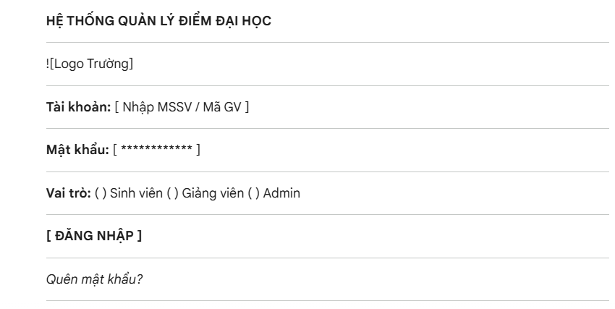

3.2 Màn hình Dashboard (Trang chủ tổng quan)
- Mục đích: Hiển thị nhanh các số liệu thống kê học tập hoặc quản lý.
- Thành phần giao diện:
  - Thanh Menu bên trái: Dashboard, Quản lý sinh viên, Môn học, Nhập điểm, Báo cáo.
  - Thẻ thống kê nhanh (Widgets):
    - Tổng số sinh viên: 1,500.
    - Số lớp học phần: 45.
    - Tỷ lệ đạt môn: 85%.
    - Số sinh viên nợ môn: 200.
  - Biểu đồ hoạt động: Biểu đồ cột thể hiện phổ điểm trung bình của học kỳ hiện tại.
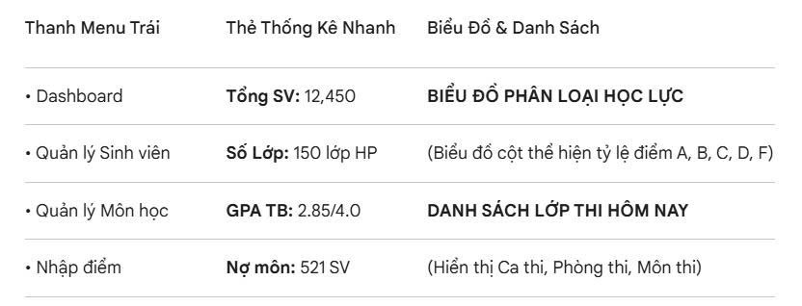

3.3 Màn hình Quản lý Sinh viên (Student Management)
- Mục đích: Lưu trữ và tra cứu hồ sơ cá nhân sinh viên.
- Thành phần giao diện:
  - Thanh công cụ: Ô tìm kiếm (theo Mã SV/Họ tên), Bộ lọc theo Lớp/Khoa, Nút "+ Thêm sinh viên mới".
  - Bảng danh sách (Table):
    - Cột: Mã SV, Họ tên, Ngày sinh, Lớp hành chính, Trạng thái (Đang học/Bảo lưu).
  - Cột hành động: Biểu tượng Sửa (Cây bút) và Xóa (Thùng rác).
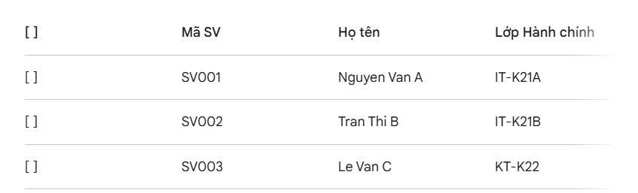

3.4 Màn hình Nhập điểm (Grade Entry)
- Mục đích: Dành cho Giảng viên nhập và cập nhật điểm thành phần.
- Thành phần giao diện:
  - Bộ lọc phía trên: Chọn Học kỳ -> Chọn Lớp học phần -> Chọn Môn học.
  - Bảng nhập điểm:
    - Cột: STT, Mã SV, Họ tên.
    - Các ô nhập liệu: Điểm Chuyên cần (10%), Điểm Giữa kỳ (30%), Điểm Cuối kỳ (60%).
    - Cột tự động tính: Điểm Tổng kết (Hệ 10), Điểm Chữ (A/B/C/D/F).
  - Nút chức năng: "Lưu tạm", "Xuất file Excel", "Xác nhận khóa điểm".

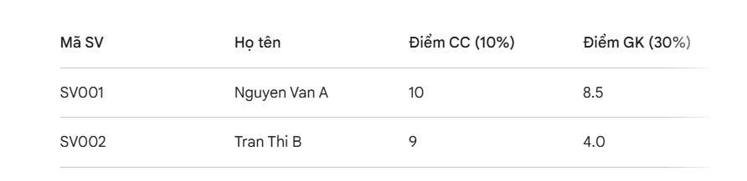

3.5 Màn hình Tra cứu điểm (Dành cho Sinh viên)
- Mục đích: Sinh viên theo dõi kết quả học tập cá nhân.
- Thành phần giao diện:
  - Thông tin cá nhân: Hiển thị Họ tên, Mã SV, Lớp, Ngành học ở góc trên.
  - Bảng kết quả: Hiển thị danh sách các môn đã học, số tín chỉ và điểm số tương ứng.
  - Tóm tắt cuối bảng:
    - Điểm trung bình học kỳ (GPA).
    - Điểm trung bình tích lũy (CPA).
    - Số tín chỉ đã tích lũy.

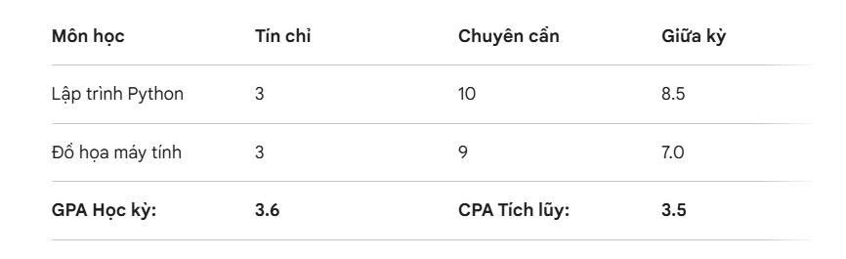

4. Cấu trúc menu hệ thống (Đề xuất)
- Dashboard (Tổng quan)
- Quản lý Hệ thống (Người dùng, Phân quyền)
- Quản lý Đào tạo (Khoa, Ngành, Môn học)
- Quản lý Sinh viên (Hồ sơ, Lớp hành chính)
- Quản lý Lớp học phần (Mở lớp, Phân công giảng dạy)
- Quản lý Điểm (Nhập điểm, Sửa điểm, Khóa điểm)
- Tra cứu kết quả (Bảng điểm cá nhân, Tra cứu SV)
- Báo cáo - Thống kê (Xếp loại, Cảnh báo học vụ, Doanh thu học phí - nếu có)
- Cài đặt (Học kỳ tác nghiệp, Cấu hình trọng số điểm)

